Вид эмулятора Android с установленными а нем программами представлен на рисунке 1:

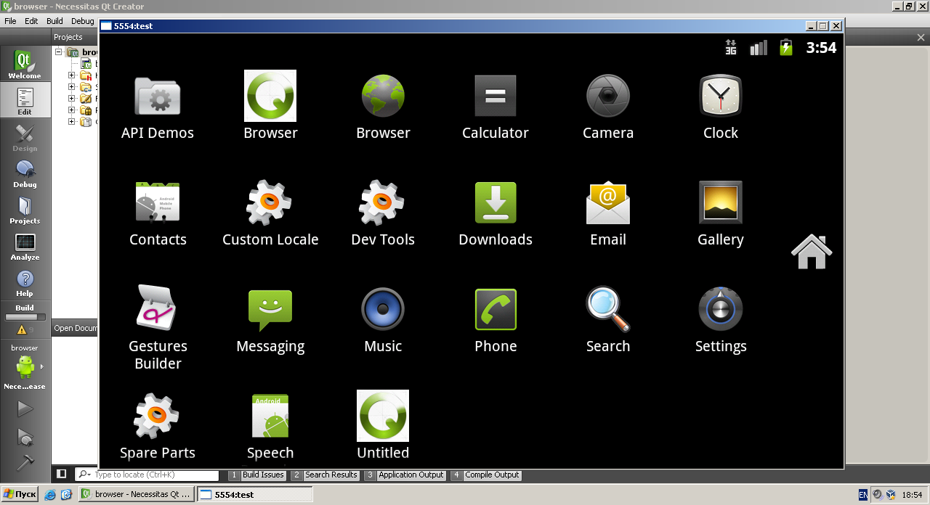

Рисунок 1

На рисунке 2 изображен общий вид разработанного на Qt браузера.

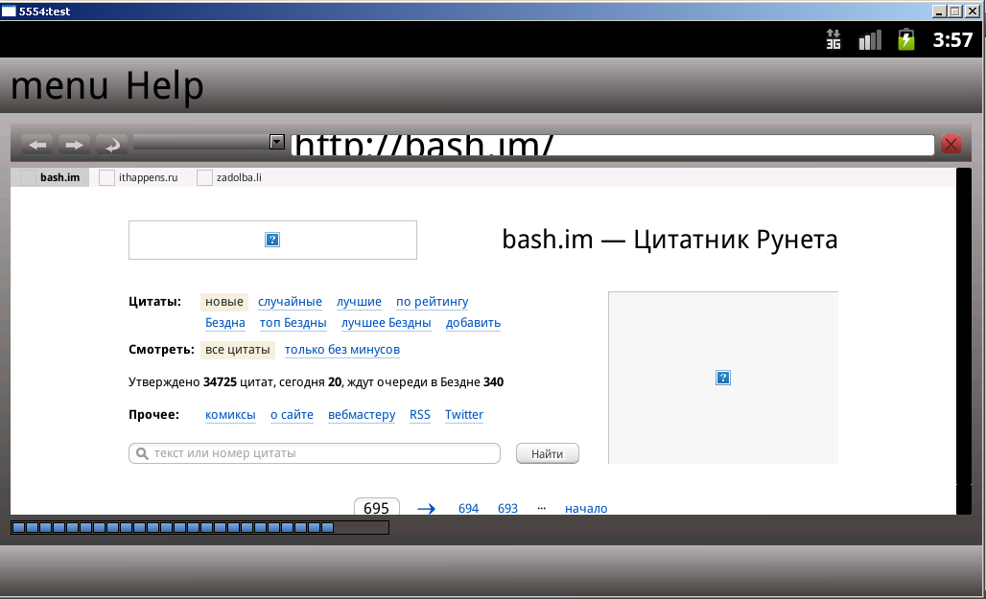

Рисунок 2

**Тестирование программного продукта**

***Тестирование LineEdit***

Строка URL отображается правильно, но как видно из рисунка 3, не происходит масштабирование пользовательских элементов формы, что приводит к тому, что после подгонки размера текста в LineEdit текст сверху и снизу обрезается.



Рисунок 3

***Тестирование кнопок пользовательской формы***

Кнопка BACK() работает корректно.

Кнопка FORWARD() работает корректно.

Кнопка RELOAD() работает корректно.

Кнопка STOP() работает корректно.

***Тестирование меню пользовательской формы***

Общий вид окна с развернутым меню представлен на рисунке 4:

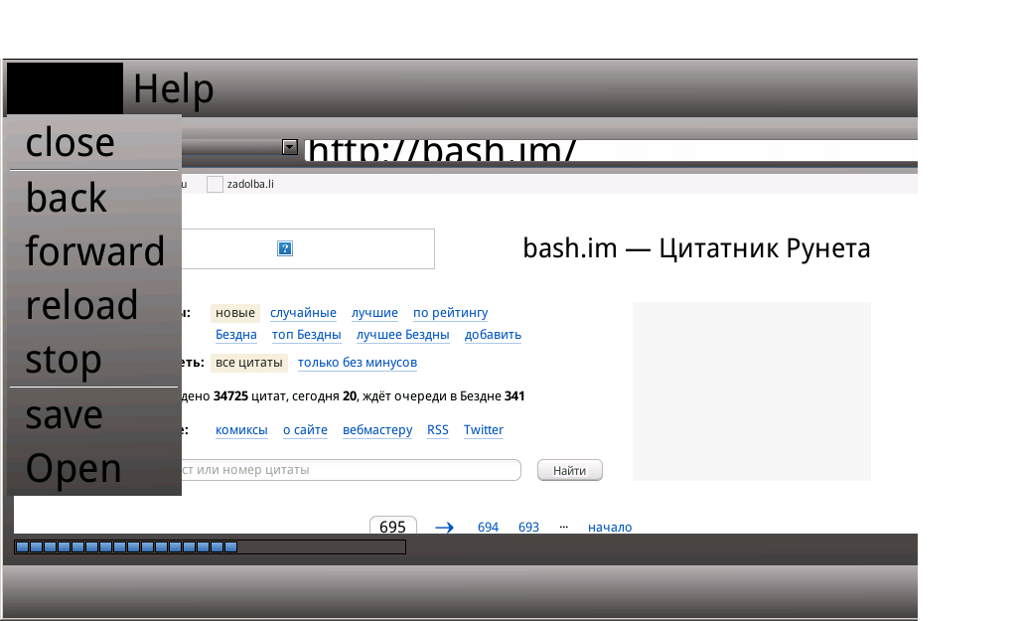

Рисунок 4

Элемент меню BACK() работает корректно.

Элемент меню FORWARD() работает корректно.

Элемент меню RELOAD() работает корректно.

Элемент меню STOP() работает корректно.

Элементы меню SAVE () и OPEN() работают некорректно: была осуществлена попытка сохранить загруженную страницу в папку “sdcard” (при выборе пункта меню SAVE появляется диалоговое окно, представленное на рисунке 5).

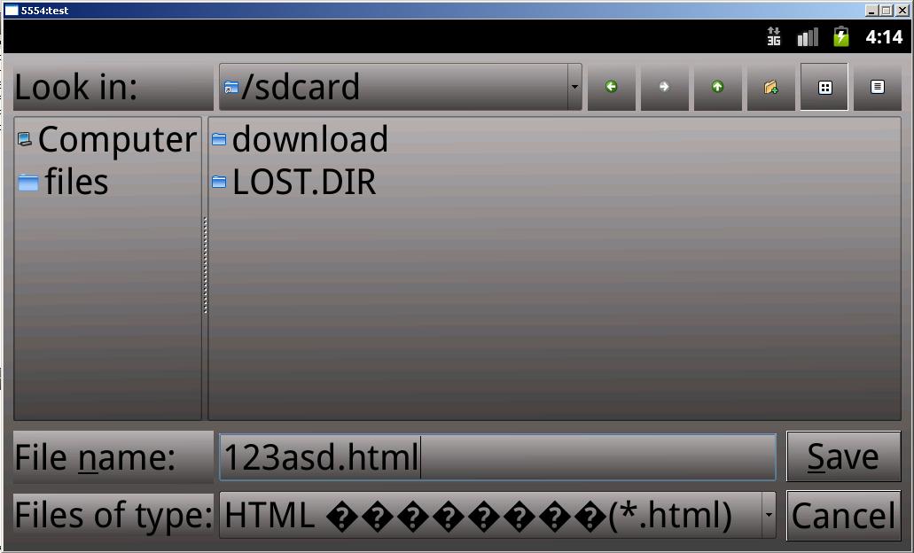

Рисунок 5

После этого при выборе пункта меню OPEN появилось диалоговое окно, представленное на рисунке 6.

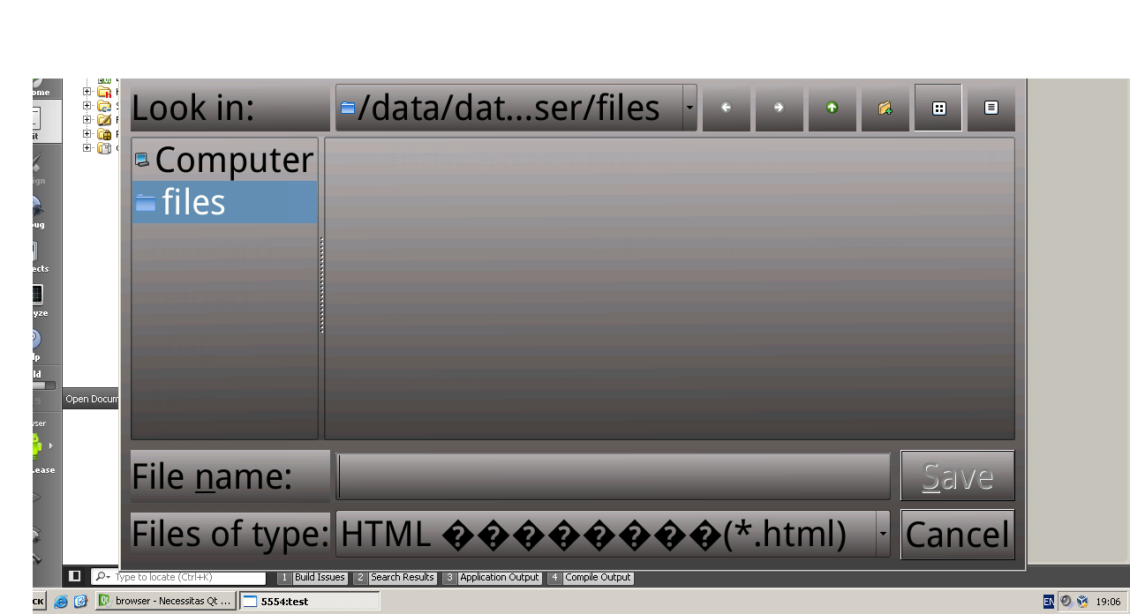

Рисунок 6

Однако при открытии папки “sdcard” не была обнаружена сохраненная на предыдущем этапе страница. Возможная ошибка: страница после сохранения не имеет расширение .html, а данная среда позволяет открыть только html документы.

***Тестирование корректности работы базы данных***

База данных работает некорректно.

При загрузке проекта оказалось, что база данных не может быть открыта. Возможная ошибка: при компиляции и загрузке проекта на эмулятор Android база данных не была подгружена; нет соответствующих драйверов для корректной работы базы данных.